SCHEDA TECNICA COYOTE MAX
IL DISPOSITIVO DI ASSISTENZA ALLA GUIDA DI NUOVA GENERAZIONE PER UN’ESPERIENZA SENZA PARI.
•
•
•
Il miglior dispositivo Coyote mai prodotto.
Più potente, più preciso e con un’esperienza completamente reinventata grazie a nuove interfacce visive e sonore, per unire efficienza e serenità. Un prodotto premium e responsabile con assistente vocale conversazionale integrato.
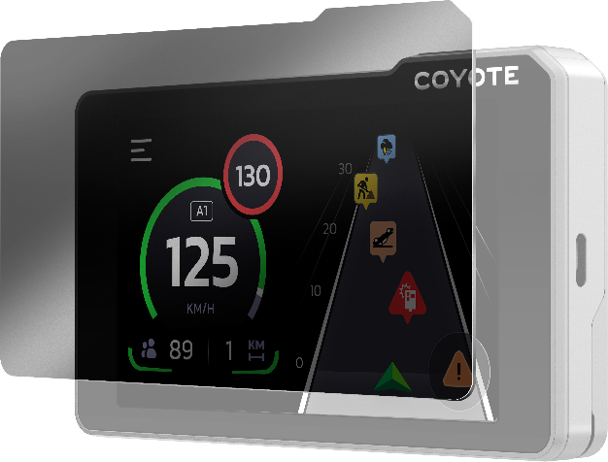

Dopo un importante aggiornamento della sua app lo scorso giugno, Coyote, leader europeo nei servizi connessi di assistenza alla guida, lancia Coyote Max, il miglior dispositivo Coyote mai realizzato. Con questo dispositivo di nuova generazione, Coyote continua il ciclo di rinnovo ed evoluzione della sua piattaforma di prodotti, concentrando il meglio del proprio know-how per offrire alla Community un’esperienza senza precedenti.
La forza dell’esperienza Coyote è sempre stata quella di offrire allerte visive e sonore impossibili da ignorare, permettendo al conducente di restare concentrato sulla guida senza perdere segnalazioni utili ed affidabili relative al suo percorso.
Reinventarsi senza perdere il DNA del brand è l’obiettivo delle nuove interfacce visive del Coyote Max e del nuovo design sonoro integrato.

“ I nostri team di design UX/UI hanno lavorato con gli utenti, soprattutto sulla visualizzazione dei limiti di velocità e della velocità reale del veicolo, per rendere le informazioni immediatamente leggibili. Ma è soprattutto la progressività dell’allerta che abbiamo ripensato, per aiutare il conducente a posizionarsi meglio rispetto ai pericoli, con segnali che si intensificano (colore rosso, flash sullo schermo, suono) man mano che ci si avvicina al pericolo. Inoltre, le icone delle allerte sono state completamente ridisegnate per una maggiore chiarezza e leggibilità “ spiega Stéphane Curtelin Directeur Marketing & Produits di Coyote

La forma triangolare delle icone di allerta è stata mantenuta esclusivamente per i controlli, che ora integrano anche l’allerta per il controllo delle corsie riservate (disponibile da diverse settimane per segnalare agli utenti le zone di controllo automatico destinate a identificare i veicoli in carpooling o appartenenti a categorie specifiche come taxi, autobus, veicoli elettrici, ecc.).
Al contrario, le allerte meteorologiche e le allerte di interruzione del percorso o di sicurezza si distinguono per una forma quadrata. Il colore di queste ultime si intensifica in base al livello di pericolosità.
Per reinventare completamente l’esperienza, i nuovi suoni, introdotti nell’applicazione Coyote all’inizio dell’estate e ampiamente apprezzati dalla Community, sono ora presenti anche nel Coyote Max.

Questo nuovo design sonoro è stato sviluppato per rappresentare in modo più chiaro la progressione all’interno di una zona di controllo, ma anche per segnalare il superamento del limite di velocità, consentendo così a ciascun conducente di rispettare la velocità massima consentita.
L’azienda francese dispone di un know-how completamente integrato in ambito UX e di industrializzazione hardware. Coyote ha quindi mobilitato i propri migliori esperti per selezionare i componenti più avanzati, con l’obiettivo di offrire al Coyote Max maggiore potenza e un livello di affidabilità sempre più elevato.
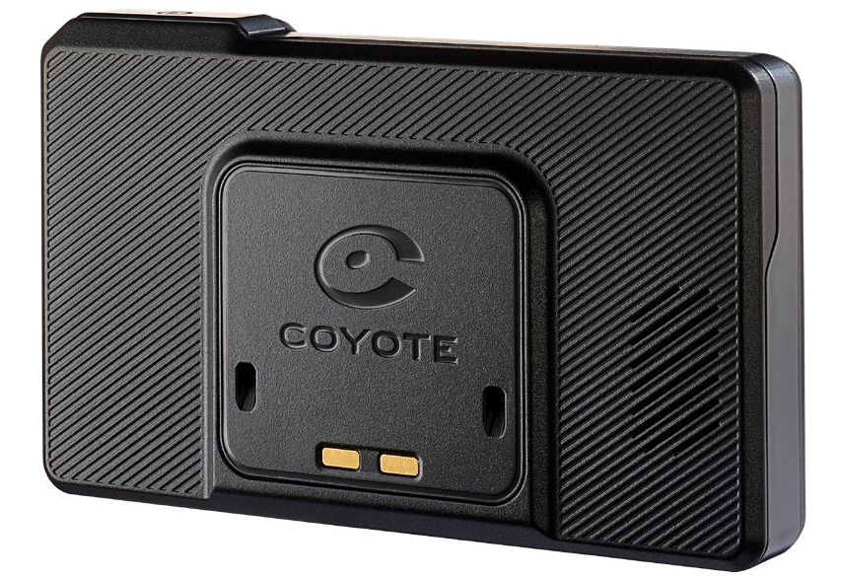
- Processore octa-core 4 volte più potente, con frequenza fino a 2 GHz
- 6 GB di RAM integrati, fino a 6 volte più reattivo in ogni situazione.
- Localizzazione ultra-precisa grazie al segnale GPS multiconstellazione.
- Antenna in ceramica compatibile con parabrezza atermico.
- Rete 4G, fino a 3 volte più veloce rispetto al dispositivo attualmente più utilizzato
- Schermo touch ultra-reattivo da 4 pollici, con risoluzione 800 × 480 pixel, fino a 2,5 volte più definita.
- Tecnologia IPS per angoli di visione ottimali e una luminosità potenziata, che garantisce una leggibilità eccellente in tutte le condizioni di guida.

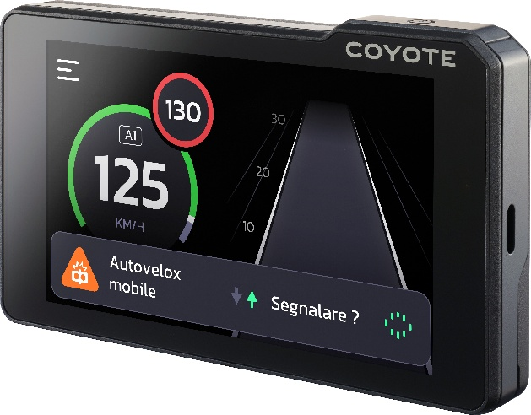

Per rendere l’esperienza ancora più semplice, Coyote ha sviluppato un nuovo assistente vocale conversazionale che consente di segnalare e confermare le allerte mantenendo le mani sul volante e senza distogliere lo sguardo dalla strada. I due microfoni integrati nel Coyote Max e la funzione “one-shot comando” permettono di interagire in modo rapido e naturale con il prodotto.

INFORMAZIONI SU COYOTE
Fondata nel 2005, COYOTE è il leader europeo nei servizi connessi di assistenza alla guida e offre soluzioni rivolte sia ai privati sia alle aziende. Perfetta combinazione tra tecnologia e componente umana, la piattaforma di servizi COYOTE è disponibile sui suoi dispositivi connessi di assistenza alla guida e sull’app mobile compatibile con Apple CarPlay e Android Auto. Dal 2018, la soluzione di recupero post-furto Coyote Secure e un’offerta di geolocalizzazione hanno arricchito la piattaforma di servizi, accompagnando i conducenti e garantendo la sicurezza dei loro veicoli. Coyote è uno dei maggiori aggregatori di dati sulle strade, elaborando 25 miliardi di informazioni al mese in tempo reale, provenienti da tutti i dispositivi connessi dei 5 milioni di utenti della Community COYOTE in Europa.Il gruppo COYOTE, presente in Francia, Spagna, Italia, Belgio e Lussemburgo, conta 360 dipendenti e registra un fatturato di 150 milioni di euro. I suoi servizi sono disponibili in 16 Paesi europei. www.moncoyote.com

CONTATTI PER LA STAMPA  LUG PRINCE & DECKER SRL  Massimo Arduini  m.arduini@lpditalia.it  +39 348 3147680  Francesca Dabalà  f.dabala@lpditalia.it  +39 346.5010233 |  | COYOTE  Maurizio Izzo  mizzo@coyote-group.com  +39 3346678532

